在华举办国际会议申办指南

国际会议分类
国际会议指有外籍专家学者作为正式代表出席的会议，按不同属性可分为：
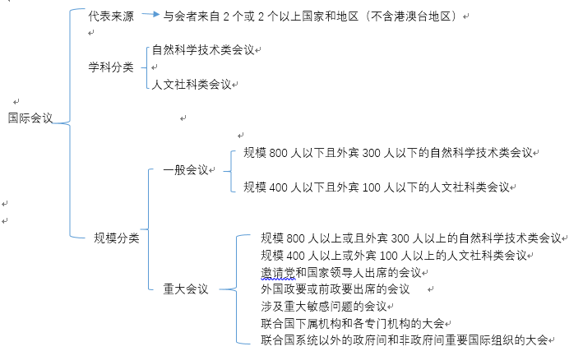

会议申报流程
注册登录
登录国际会议报批平台http://econf.hust.edu.cn
会议预报
每年9-10月，通过平台填写下一年度会议计划
会议申报
小型及一般国际会议提前4个月申报，重大国际会议至少提前5个月申报，在国际会议报批平台填写国际会议申报材料。
会议审核
申请单位初审后，国际合作与交流处审核，通过后申报人从国际会议报批平台下载《国际会议校内审批流程表》，并撰写《国际会议请示报告》，打印、签字、盖章后交国际合作与交流处，校内审批后上传至会议报批平台进行终审。
举办会议
教育部正式批复后，会议申请单位按教育部批复函邀请相关参会人员、举办会议。（如有境外非政府组织参会，会前十五日向会议所在地的省级人民政府公安机关境外非政府组织管理办公室备案，将该备案表上传）
未按时申报，教育部不再受理
驳回，申请人按驳回原因修改并重新申报。
未通过
原则上没有按时进行提前预报的国际会议将不予补报。

预报审核
申请单位初审后国际合作与交流处审核，通过后11月教育部审核并备案
未通过
申请人按要求修改
会议申报人必须在会议结束后两个月内，在会议报批平台上按要求填写在华举办国际会议总结表。
会议总结
按要求重新修改
未通过

根据有关文件并结合南开大学实际情况，特作以下说明：
一、国际会议的定义
在我国境内（不含港澳台地区）举办的、与会者来自2个或2个以上国家和地区（不含港澳台地区）的会议、论坛、研讨会、报告会、交流会等都属于国际会议，均需报教育部审批。
二、一般性国际会议和重大国际会议的界定
一般性国际会议：
外宾人数在100人以下或会议总人数在400人以下的社科类国际会议；外宾人数在300人以下或会议总人数在800人以下的自然科学领域的专业或学术性国际会议。
重大国际会议：
1.联合国下属机构和各专门机构的大会与特别会议；
2.联合国系统以外的政府间和非政府间重要国际组织的大会与特别会议；
3.事关我核心利益、涉及重大敏感问题以及重要国际问题的国际会议；
4.外宾人数在100人以上或会议总人数在400人以上的社科类国际会议，以及外宾人数在300人以上或会议总人数在800人以上的自然科学技术专业领域的专业或学术性国际会议；
5.外国政府正部长及其以上官员或前国家元首、政府首脑出席的高级别国际会议；
6.邀请党和国家领导人出席的国际会议。
三、关于会议预报的说明
1.按教育部规定，需在每年9月底通过“国际会议报批平台”向学校预报次年度国际会议计划，未纳入预报计划的国际会议原则上教育部不再受理申报。
2.外宾人数在30人以下的小型自然科学技术类会议（不涉及敏感问题）可以不进行预报（但会议必须报批）。
四、关于会议申报的说明
1.人文社科类：外宾人数100人以上或会议总人数400人以上或涉及敏感问题（不论规模大小）的会议，必须至少在开会前5个月在平台中填写会议申报表。小于此规模的和不涉及敏感问题的会议，在开会前4个月在平台中填写会议申报表，不足3个月无法在报批平台进行填报申请。
2.自然科学技术类：外宾人数300人以上或会议总人数800人以上的会议或涉及敏感问题（不论规模大小）的会议，必须至少在开会前5个月在平台中填写会议申报表。小于此规模的会议，在会前4个月在平台中填写会议申报表，不足3个月无法在报批平台进行填报申请。
3.原则上不邀请外国政要、前政要、外国驻华使节参加在华举办的国际会议，如确有必要邀请的，须另文上报教育部（纸质请示文）。拟邀请国外驻华使领馆人员参会的请示（含详细行程）需提前1个月送达国际合作与交流处。
4.外宾人数30人以下的小型自然科学技术类国际会议（不涉及敏感问题）可不预报会议计划，但须在会前4个月在平台中填写会议申报表。
5.举办（含承办、申办）重大线上国际会议的应至少在会议日期前3个半月在平台中填写会议申报表，一般线上国际会议应至少提前1个月在平台中填写会议申报表。
6.会议背景：需写明与会议主题相关的召开背景。系列会议还应提供首次会议的举办时间、会议主旨、我校承办会议的背景等。
7.参会名单：参会名单：应按照国籍分别提供中、外方参会人员名单，除姓名以外，国籍、工作单位、职务/职称均需用中文表示，格式可参考“国际会议报批平台”上的相关表格。
8.会议日程：为确保审批通过，应尽量提供包含会议分议题的具体日程。
9.跨地区办会：原则上不得跨地区举办国际会议。在异地举办国际会议，可由会议举办地的单位向其上级主管部门申报审批。如需通过学校上报教育部，需同时提供当地省政府外办出具的无异议函。
五、关于境外非政府组织、财团赞助或参会的说明
若办会中存在境外非政府组织、财团赞助或参会的情况，请详细填写相关信息，并上传“赞助单位简介”文件，如成立时间、主旨、组织机构、对华态度、在华开展的主要活动等。会议获批后，需在会前十五日向会议所在地的省级人民政府公安机关境外非政府组织管理办公室备案，将境外非政府组织临时活动备案表上传至国际会议报批平台（http://econf.hust.edu.cn）。（天津市公安局境外非政府组织管理办公室联系电话为：022-66977473）
六、注意事项
1.国际会议外方参会人员数量仅有1名，也需以国际会议完整流程进行申报。邀请境外专家来华讲座不属于国际会议范畴。
2.国际会议需要将中方参会人员（包括大陆、香港、澳门、台湾、旅居国外或在国外工作但具有中国国籍）与外方参会人员比例控制在4:1，自然科学技术类会议可放宽至5:1。
3.参会人员指的是实际与会参与学术交流和讨论的人员，不包括学生及旁听人员。
4. 会议名称中不可以使用英文缩写，不得为提高会议规格，随意使用“峰会”、“国际论坛”、“世界大会”、“高层会议”等会议名称。
5.会议举办时间应避免与国家举办的重大国际性活动（如奥运会、世博会等）冲突。
6.在获得教育部正式会议批复前，任何单位和个人不得对外承诺举办会议、发布正式的会议通知或邀请。
7. 会议议程中的会期应控制在5天以内。
8.一般会议不邀请国家领导人或国外政要或前政要出席。
9.获批会议不得随意更改会议名称、主题、会议性质、规模、会议地点和时间。如需更改，须在原定会议时间的前2个月在平台上填写变更申请，国际处管理员同意之后，下载表格签字盖章并上传至平台报教育部审批。
10.在会议的筹备及举办过程中，会议主办单位和学术负责人必须严格把关，防止出现"两个中国"和"一中一台"等敏感问题，尤其是会议的论文集和所有文字材料中不得出现此类问题。

